15.04
Тема урока: Строение растения картофеля.

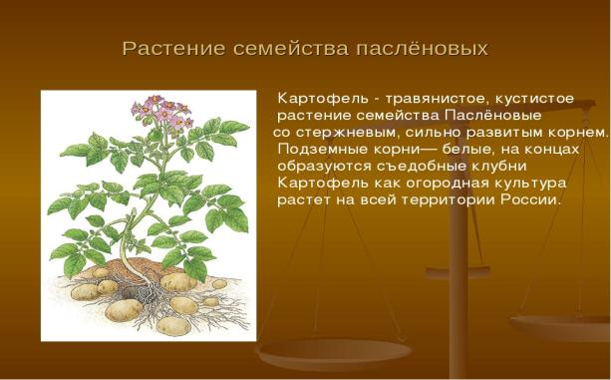
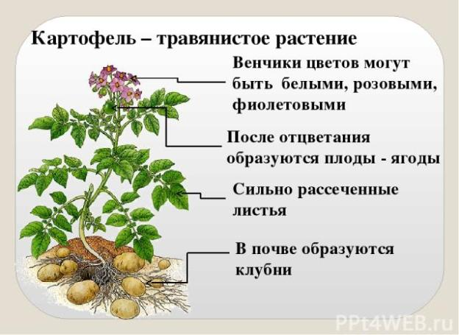

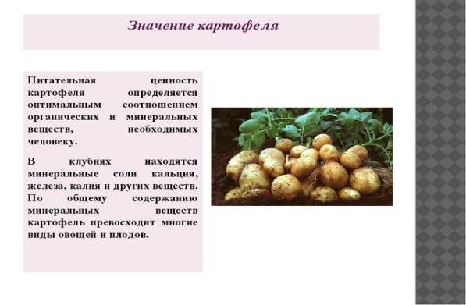

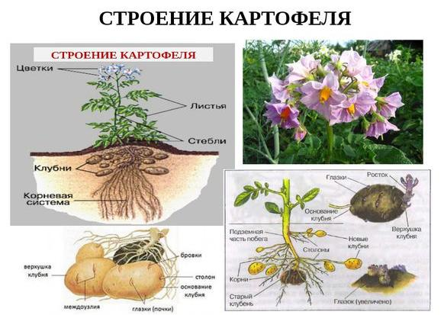
Рассмотри внимательно строение картофеля.
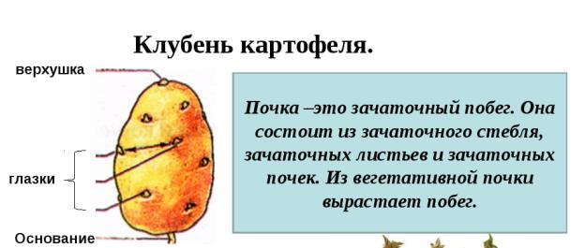

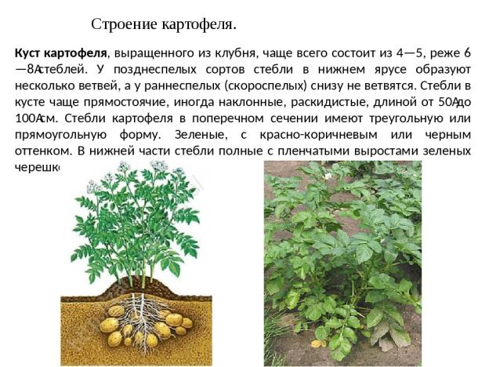

Контрольные задание по теме : «Строение растения картофеля. Особенности растения картофеля.»
- Какую часть растения картофеля употребляет в пищу человек?
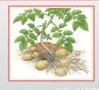

2 .Найдите, все части растения картофеля.
( листья, цветки, семена, стебли, корни, клубни )
